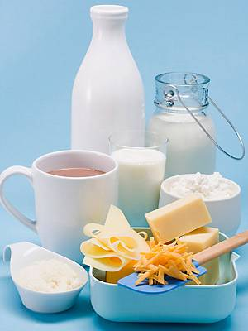
Экспертиза молочных продуктов
- молоко
- кисломолочные продукты
- йогурты
- сметана и продукты на ее основе
- экспертиза творога
- молоко сгущенное с сахаром
- анализ качества сыров (твердые, полутвердые, рассольные, мягкие)
- сыры плавленые (без наполнителей, с наполнителями)
- мороженое

